01.03.2018 во всех классах
МБОУ СОШ с. Б. Самовец
прошли классные часы по безопасному поведению
детей на улицах и дорогах

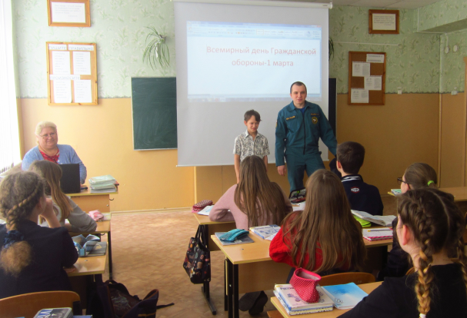

На мероприятиях присутствовал работник МЧС г. Грязи Жданов Семен Эдуардович. Он рассказал о правилах безопасного поведения детей на улице во время весеннего паводка, о недопустимости посещения во время прогулок «опасных» мест с.Б. Самовец: недостроенные дома, подвалы, шалаши, рощи у кладбища, разлившиеся реки. Семен Эдуардович напомнил ребятам о недопущении поджогов сухой травы и мусора вблизи домов, в лесополосе и на лугах, все это может привести к пожару и гибели людей.

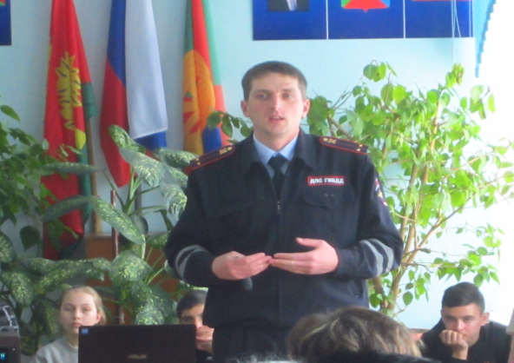

На мероприятиях выступил инспектор ГИБДД Зубков Денис Валерьевич с лекцией «Безопасность детей на дорогах» .Он напомнил ребятам о необходимости ежедневно соблюдать правила дорожного движения, носить на портфелях и куртках светоотражающие элементы, не допускать попадание детей в ДТП.

На мероприятиях было задействовано 270 детей и 16 педагогов.

